**随着经济的发展，高收入人群的工资劳务报酬增长，或者高利润企业利润增长，导致个人的个人所得税越来越高，但是生活成本，压力等因为通货膨胀依旧还是这么大。**



**其实个人可以寻找一个个人所得税的筹划方案!这里以新个税法实施后的年终奖做个案例：**

小林是某企业HR，听说新个税法要实施了，她比较关心年终奖的发放问题。怎么才能让员工多拿而少个税呢?

　　“以前我们年终奖都是春节前发放，然后再分摊到各月进行税收计算，今年新个税法有一个按年扣除6万后起算的规定，公司领导说要提早安排起来，该怎么安排?”

　　小林所在的企业为鼓励员工，每年不仅会按规定发放十三薪，还会给业绩优异的员工发放数额不小的年终奖，这几乎占了很多员工年薪的一半，如果发放不妥当，容易引发争议。

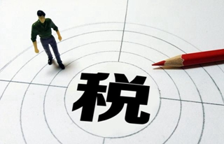

因此，在新个税法推出的背景下，小林尤其谨慎，她特别想了解今年的年终奖是否还有税收优惠?对于企业来说，年终奖什么时候发才最合适?

### 案例分析

#### ****1、不同时间点发放，差别大。****

　　本次个人所得税法修改之前，税法对工资薪金所得的个人所得税是按“月”征收方式，以月工资为应税所得。

　　2018年个人所得税法修改的一大要点，就是工资薪金所得并入综合所得，采取“年”度计算收入的方式。年终奖作为全“年”收入，并入年度综合计算，自是理所当然。

　　所以可以预见的是，国家税务总局2005年9号文《关于调整个人取得全年一次性奖金等计算征收个人所得税方法问题的通知》在新《个人所得税法》生效后自然失效。

#### 2、2018年度年终奖应该什么时候发放更合理?

　　所谓个人所得税，应以“所得”时间作为纳税义务产生与确定的时间，而不是以“应得”作为纳税义务产生与确定的时间。

　　《关于贯彻执行修改后的个人所得税法有关问题的公告》明确：

　　“纳税人2011年9月1日(含)以后实际取得的工资、薪金所得，应适用税法修改后的减除费用标准和税率表，计算缴纳个人所得税。纳税人2011年9月1日前实际取得的工资、薪金所得，无论税款是否在2011年9月1日以后入库，均应适用税法修改前的减除费用标准和税率表，计算缴纳个人所得税。”

　　该文件的逻辑即为个人所得税的计算与收取的确定以“实际取得”为原则。

　　这一问题确定之后，那么2018年度年终奖应该什么时候发放也就明确了。

#### 2018年12月31日前发放年终奖：

　　《个人所得税法》修改正式生效日期是2019年1月1日，2018年12月31日之前仍然适用2011年版《个人所得税法》。

　　即2018年12月31日之前(包括当日)对于个人所得税采取按“月”征收的方式，在2018年12月31日之前(包括当日)发放的年终奖，适用老政策确定的计算方式，除以12，分摊到各个月份分别计算。

#### 2019年1月1日之后(包括当日)发放的年终奖：

　　以“实际取得”为原则，已经构成2019年的收入，不应该分摊到2018年的各个月份，应计入2019年所得，与2019年度的其他综合所得一起纳入年度所得，在扣除6万元免征额以后根据余额区间适用个人所得税税率。

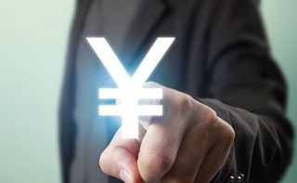

### 案例总结

　　1、年终奖在2018年12月31日之前发放，可以除以12，分摊到各个月份分别计算税率，并且不计入2019年度综合所得。

　　年终奖2018年9月份发(2018年10月份申报)适用旧扣除额3500和旧税率;

　　年终奖2018年10月-12月发(2018年11月-2019年1月份申报)适用新扣除额5000和新税率。

　　2、在2019年1月1日之后发放，不能除以12分摊到各个月份分别计算税率，应计入2019年度综合所得合并纳税。